Мониторинг продолжается
Очередной мониторинг показал, что руководители субъектов и должностные лица не спешат навести порядок на подведомственных им территориях.
При посещении Мирского сельского Совета было установлено:
в д. Симаково - территория, прилегающая к бывшему зданию мастерской (ведомство ГП Птицефабрика Красноармейская», не содержится в чистоте, не проведена уборка территории от старой сухой растительности, бытового мусора, на территории имеется скопление железобетонных конструкций.
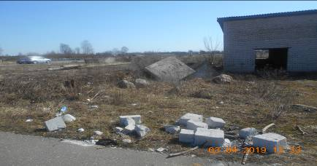

На территории кладбища д. Симаково имеется несанкционированная свалка из сухой растительности, веток, площадка для сбора ритуальных отходов переполнена;
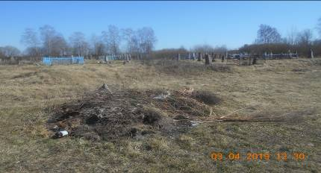
Территория МТФ д. Симаково не содержится в чистоте: не проведен смет соломы, по периметру ограждения разбросан бытовой мусор, железобетонные конструкции, имеется скопление камней, отстойник переполнен стоки растекаются по близлежащей территории.
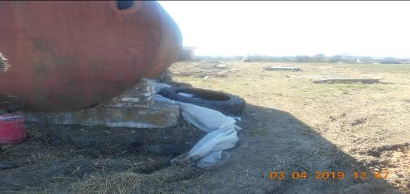

В агрогородке Оюцевичи - территория, прилегающая к водонапорным башням возле МТФ и бывшего КЗС, не содержится в чистоте, не проведена уборка территории от бытового мусора, целлофана
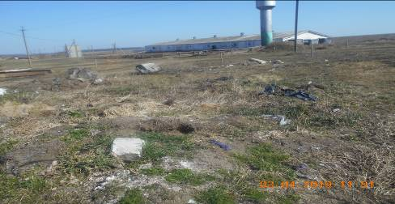
Территория, прилегающая к бывшему КЗС агр. Оюцевичи, не содержится в чистоте, не проведена уборка бытового, строительного мусора
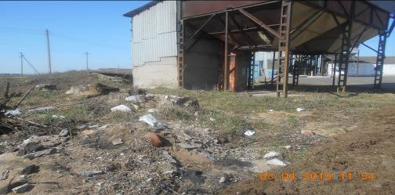

Санитарная служба района в очередной раз напоминает руководителям субъектов хозяйствования, физическим лицам, индивидуальным предпринимателям о необходимости соблюдения законодательства Республики Беларусь в отношении санитарного содержания и благоустройства территории города, предприятий, организаций, индивидуальных земельных участков (Правила благоустройства и содержания населенных пунктов», утвержденными Постановлением Совета Министров Республики Беларусь» 28.11.2012 № 1087, санитарные нормы, правила и гигиенические нормативы «Гигиенические требования к содержанию территорий населенных пунктов и организаций», утвержденных постановлением Министерства здравоохранения Республики Беларусь от 1 ноября 2011 г. № 110).

